# Ejercicios de Caja Blanca

En todos los ejercicios se necesita: dibujar el grafo de flujo, indicar el número de aristas, nodos y nodos predicados, calcular la complejidad ciclomática, indicar el número de caminos independientes y encontrar un caso de prueba para cada camino.

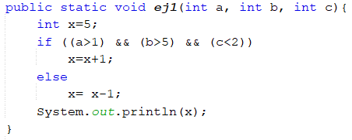**Ejercicio 1**:

N.º de nodos:

N.º de nodos predicados:

N.º de aristas:

Complejidad ciclomática:

CAMINOS Y CASOS DE PRUEBA:

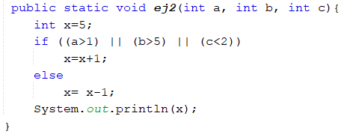**Ejercicio 2:**

N.º de nodos:

N.º de nodos predicados:

N.º de aristas:

Complejidad ciclomática:

CAMINOS Y CASOS DE PRUEBA:

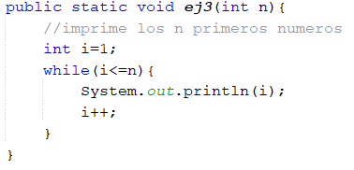**Ejercicio 3:**

N.º de nodos:

N.º de nodos predicados:

N.º de aristas:

Complejidad ciclomática:

CAMINOS Y CASOS DE PRUEBA:

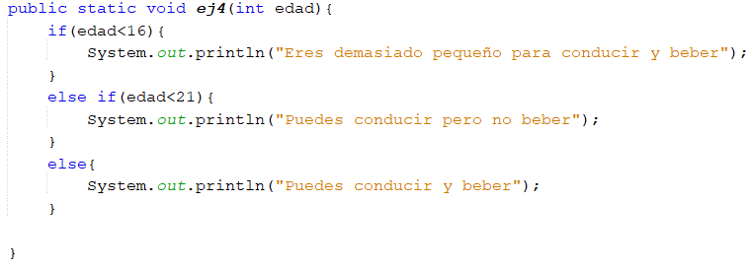**Ejercicio 4:**

N.º de nodos:

N.º de nodos predicados:

N.º de aristas:

Complejidad ciclomática:

CAMINOS Y CASOS DE PRUEBA:

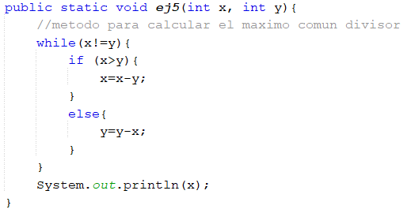**Ejercicio 5:**

N.º de nodos:

N.º de nodos predicados:

N.º de aristas:

Complejidad ciclomática:

CAMINOS Y CASOS DE PRUEBA:

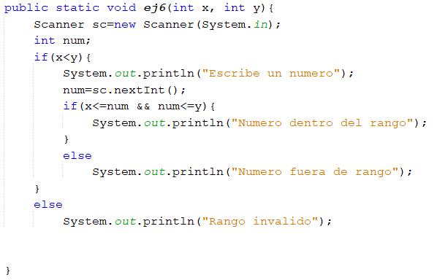**Ejercicio 6:**

N.º de nodos:

N.º de nodos predicados:

N.º de aristas:

Complejidad ciclomática:

CAMINOS Y CASOS DE PRUEBA:

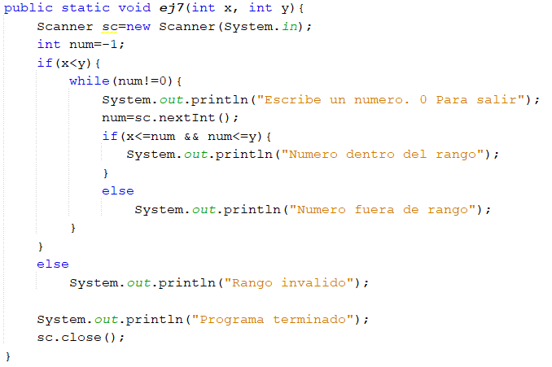**Ejercicio 7:**

N.º de nodos:

N.º de nodos predicados:

N.º de aristas:

Complejidad ciclomática:

CAMINOS Y CASOS DE PRUEBA: